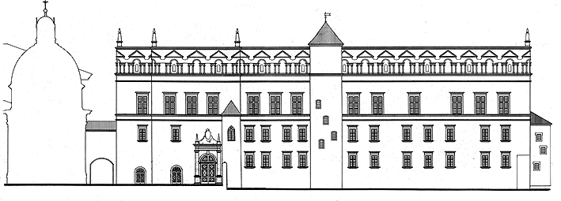
Valdovų rūmų paramos fondas

Valdovų rūmų paramos fondo 2000–2017 m. suteikta parama
TURINYS
I. Fondo įsteigimas – Kodėl reikėjo steigti Fondą? 1
II. Valdovų rūmų atkūrimo įstatymas 4
III. Valdovų rūmų atkūrimo garsinimas
- Informacinė svetainė internete 6
- Paviljonos „Valdovų rūmų vartai“ 6
- Prof. Petro Vyšniausko Menininkai – Valdovų rūmų atstatymui 11
- Priimto Valdovų rūmų atkūrimo įstatymo palaikymas 20
- Informaciniai leidiniai 21
- Ekskursijos 34
- Informacijos sklaida 37
- Teatralizuotos ceremonijos 42
- Rėmėjų pagerbimo iškilmės Katedros a. 48
- Lietuvos mokinių projektai 53
- Valdovų rūmų atkūrimo židiniai 56
- Kreipimasis dėl Valdovų rūmų atkūrimo finansavimo 58
IV. Paramos telkimas
- Rėmėjų pripažinimas ir įamžinimas 59
- Paramos telkimas 61
- Paramos vakarai 65
- Paramos gaminiai 85
- Parama konkretiems objektams 90
- Pasaulio Lietuvių Bendruomenės Fondo parama 93
- Valdovų rūmų paramos komitetas JAV parama 94
- Parama paslaugomis 102
V. Paramos panaudojimas 103
VI. Finansų apžvalga 110
VII. Fondo dalyvavimas Valdovų rūmų atkūrimo procese 113
VIII. Fondo kolektyvas 116

